Муниципальное бюджетное дошкольное образовательное учреждение детский сад «Теремок»
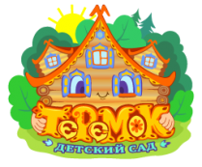
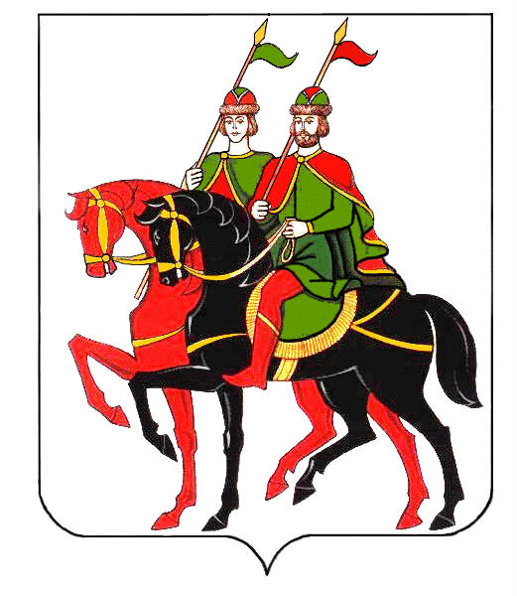

Конспект непосредственной образовательной деятельности по развитию речи с применением корнесловно-смыслового подхода на тему:

«Лен в поле уродился — в каждом доме пригодился»

для детей 4-5 лет.

Авторы-составители:

Сальникова Н.А.

Помаз А.М.

п. Борисоглебский.
«Лен в поле уродился — в каждом доме пригодился»

Цель: Познакомить детей с традиционной сельскохозяйственной культурой – льном.

Задачи:
• Мы предполагаем, что у детей сформируется представление о выращивании и обработке льна; об изготовлении льняной ткани в прошлом и в настоящее время;
• Мы предполагаем, что обогатится и активизируется словарь детей: «народный костюм», «лен», «льняной холст», «домотканая ткань»; развивать любознательность и воображение, мелкую моторику рук, творческие способности
• Мы продолжим воспитывать интерес к народному быту.

Участники: Дети 4-5 лет МБДОУ детский сад «Теремок», родители воспитанников, воспитатели группы.

Ход:
- Доброе утро, ребята. Какие вы нарядные, а вам нравится ваша одежда? Чем она вам нравится? Как и из чего сделана ваша одежда?
Ответы детей.

Нам пришло письмо. В письме картинки. Что это? (одежда) Давайте рассмотрим и постараемся разложить эту одежду на нашу ленту времени.

«Лента времени»

Посмотрите, какая одежда у нас в разделе – прошлое? (сарафаны, кокошники, косоворотки) Ребята, эту всю одежду делали из натуральных материалов.
А оставшиеся картинки на какую ленту времени мы положим? (настоящее) (современные сарафаны, платки)
А что мы положим на ленту будущего? (Мы нарисуем).

- А сейчас я вас приглашаю совершить небольшое путешествие в прошлое и рассмотреть русско-народную одежду. Может, кто-то из вас расскажет, что это за одежда?
Ответы детей.

- Это сарафанный костюм, который состоит из рубахи и сарафана. Весь костюм сшит вручную, рукава рубахи всегда украшались вышивкой. Давайте рассмотрим его. Давайте сравним его с нашим сарафаном. Чем они похожи и в чем их отличие? (русско-народный сарафан и обычный)
Ответы детей.

- Вы верно заметили, что форма у этих сарафанов похожа, а вот качество ткани разное. Одна ткань тоньше, мягче, легче – это фабричная хлопчатобумажная ткань, так называемая «китайка», она более современная. А вот вторая ткань плотная, жесткая, тяжелая – это домотканый, льняной холст. Домотканым называют потому, что его ткали прямо дома на специальном станке. Этот сарафан называли – холщевый или льняной.
Из льняной ткани шили одежду как для мужчин (рубахи и штаны), так и для женщин (рубахи, юбки и сарафаны).
В народе говорили: «Лен – золото: с ним и старые дышат молодо. Лен летом охлаждает, а зимой согревает». Поэтому одежда изо льна раньше очень ценилась и сейчас она снова стала популярной.
Ребята, а вы видели, как растет лен?
Сейчас мы с вами продолжим наше путешествие и узнаем, как выращивали и обрабатывали лен в старину и как это делают сейчас.
Мы сначала посмотрим презентацию про лен, а потом по картинкам сделаем с вами книжку.
А давайте на нашей «ленте времени» посмотрим, как меняется выращивание льна.
Прошлое – сеяли, убирали вручную
Настоящее – специальные машины
Будущее – рисунки детей.
- А теперь я вас приглашаю посмотреть, что же у меня лежит на столе.
Ответы детей:
(на столе лежат картинки для книги, льняная нить, льняное семя, льняная ткань, детский тканный «станок», а также чесалки, прялка)

Дети подходят и рассматривают экспонаты.

Физкульт-минутка
- А сейчас давайте поиграем, повторяйте вместе со мной:
Рвали лен, рвали,
Били лен, били,
Колотили лен, колотили,
Мяли лен, мяли,
Трепали лен, трепали,
Белы скатерти ткали
На столы накрывали.

- Мы с вами рассмотрели изделия изо льна, просмотрели презентацию как растет лен, как его собирают и что из него получают.
Сегодня мы с вами сделаем книжку.
Завтра мы попробуем сами ткать из ниток.
А послезавтра сделаем небольшой оберег (по желанию детей: кукла или птичка).
Предлагаю занять свои рабочие места и приступить к работе.

Дети вместе с воспитателем делают книжку из картинок (вспоминаю последовательность выращивания льна).
- Молодцы, у нас с вами получилась замечательная книжка. С помощью этой книжки вы теперь сами можете рассказать, как растет лен. Давайте с вами поставим нашу книжку в читательский уголок.

Наше путешествие подошло к концу. Вам оно понравилось? (ответы детей)
Что нового вы узнали? (ответы детей)
Если вы захотите больше узнать об льне, то можете с родителями поговорить и подготовить свой рассказ или свою книжку.

